

Inserir Atividade de Cobrança
O objetivo desta funcionalidade é a inserção de uma atividade de cobrança. Ela pode ser acessada através de dois caminhos:
- GSAN > Cobrança > Atividade de Cobrança > Inserir Atividade de Cobrança, ou
- GSAN > Cobrança > Inserir Atividade de Cobrança.
Feito isso, o sistema visualiza a tela a seguir:

Observação
Informamos que os dados exibidos nas telas a seguir são fictícios, e não retratam informações de clientes.
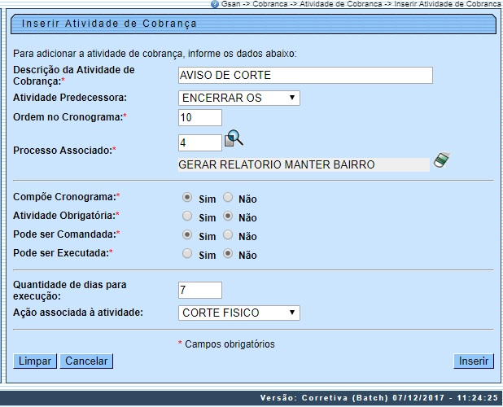
Acima, preencha os campos necessários, com os dados relativos à inclusão da atividade de cobrança (assinalados na tela por um asterisco vermelho) e clique no botão (para detalhes sobre o preenchimento dos campos clique aqui).
Feito isso, o sistema realiza algumas validações:
- Verificar existência de dados:
  - Caso não exista a tabela na base de dados, o sistema exibe a mensagem: Tabela «nome da tabela» inexistente e cancela a operação.
  - Caso a tabela esteja sem dados, o sistema exibe a mensagem: Tabela «nome da tabela» sem dados para seleção e cancela a operação.
- Número de ordem já utilizado:
  - Caso o número de ordem informado já tenha sido informado para outra atividade de cobrança, o sistema exibe a mensagem: Número de Ordem já informado para outra atividade de cobrança.
- Número de ordem menor que o da predecessora:
  - Caso o número de ordem informado seja menor que o de sua atividade predecessora, o sistema exibe a mensagem: Número de Ordem da atividade não pode ser menor que o número de ordem de sua atividade predecessora.
- Verificar existência do processo:
  - Caso o processo informado não exista, o sistema exibe a mensagem: Processo Inexistente.
- Atividade Obrigatória deve compor o cronograma:
  - Caso o indicador de Compõe o Cronograma esteja com o valor Não e o indicador Atividade Obrigatória esteja com o valor Sim, o sistema exibe a mensagem: Atividade Obrigatória deve compor o cronograma.
- Verificar preenchimento dos campos:
  - Caso o usuário não informe ou selecione o conteúdo de algum campo necessário à inclusão do critério de cobrança, o sistema exibe a mensagem: Informe «nome do campo que não foi preenchido ou selecionado».
- Verificar sucesso da transação:
  - Caso o código de retorno da operação efetuada no banco de dados seja diferente de zero, o sistema exibe a mensagem conforme o código de retorno;
  - Caso contrário, exibe a mensagem Atividade de Cobrança «no da Atividade de Cobrança » inserida com sucesso, bem como apresenta os links Menu Principal e Inserir outra Atividade de Cobrança, desviando o controle conforme a opção.
- Validar quantidade de dias:
  - Caso o número de dias informado seja maior que 30 (trinta) ou menor que 1(um), o sistema exibe a mensagem: Quantidade de dias está inválido.

Preenchimento dos Campos
Campo | Preenchimento dos Campos
Descrição da Atividade de Cobrança | Campo obrigatório - Informe por extenso a descrição da atividade de cobrança com até 35 caracteres.
Atividade Predecessora | Selecione uma das opções disponibilizadas pelo sistema, entre Encerrar, Gerar ou Estimular.
Ordem no Cronograma | Campo obrigatório - Informe o número da atividade de cobrança no cronograma de atividades da empresa.
Processo Associado | Campo obrigatório - Informe com até 3 dígitos o código do processo associado à atividade de cobrança, ou clique no botão para selecionar o processo desejado. O nome do processo será exibido no campo ao lado.  Para apagar o conteúdo do campo, clique no botão ao lado do campo em exibição.
Compõe Cronograma | Campo obrigatório - Selecione a opção Sim para indicar que a atividade compõe o cronograma; caso contrário, informe a opção Não.
Atividade Obrigatória | Campo obrigatório - Selecione a opção Sim para indicar que a atividade é obrigatória; caso contrário, informe a opção Não.
Pode Ser Comandada | Campo obrigatório - Selecione a opção Sim para indicar que a atividade pode ser comandada, caso contrário, informe a opção Não.
Pode Ser Executada | Campo obrigatório - Selecione a opção Sim para indicar que a atividade pode ser executada; caso contrário, informe a opção Não.
Quantidade de Dias para Execução | Informe a quantidade de dias para geração após a sua sucessora.
Ação Associada à Atividade | Selecione uma das opções disponibilizadas pelo sistema.

Funcionalidade dos Botões
Botão | Descrição da Funcionalidade
 | Ao clicar neste botão, o sistema permite consultar um dado nas bases de dados.
 | Ao clicar neste botão, o sistema apaga o conteúdo do campo em exibição.
 | Ao clicar neste botão, o sistema limpa o conteúdo dos campos na tela.
 | Ao clicar neste botão, o sistema cancela a operação e retorna à tela principal.
 | Ao clicar neste botão, o sistema comanda a inserção da atividade de cobrança.

Referências
Inserir Atividade de Cobrança

Termos Principais
Cobrança
Atividade de Cobrança

Vídeos
Inserir Atividade de Cobrança
Clique aqui para retornar ao Menu Principal do GSAN.

